«УТВЕРЖДЕНО»

Государственное казенное учреждение Московской области
«Региональный центр торгов»

____________________ /_____________/

«___» ____________ 20__ г.

ИЗМЕНЕНИЯ В ИЗВЕЩЕНИЕ О ПРОВЕДЕНИИ
АУКЦИОНА В ЭЛЕКТРОННОЙ ФОРМЕ № АЗЭ-ЭС/20-645

на право заключения договора аренды земельного участка, государственная
собственность на который не разграничена, расположенный на территории
городского округа Электросталь Московской области,
вид разрешенного использования: Склады

№ процедуры www.torgi.gov.ru | 200420/6987935/05
№ процедуры www.torgi.mosreg.ru | 00300060105133
Дата начала приема заявок: | 21.04.2020
Дата окончания приема заявок: | 18.08.2020
Дата аукциона: | 21.08.2020

г. Красногорск
2020 год

В связи с продлением заявочной кампании, переносом даты аукциона, опубликованного 20.04.2020 на официальном сайте торгов Российской Федерации www.torgi.gov.ru
(№ извещения 200420/6987935/05), внести следующие Изменения в Извещение о проведении аукциона в электронной форме № АЗЭ-ЭС/20-645 на право заключения договора аренды земельного участка, государственная собственность на который не разграничена, расположенный на территории городского округа Электросталь Московской области, вид разрешенного использования: Склады (далее - Извещение о проведении аукциона):

- Изложить дефис 3 абзаца 10 пункта 2.5. Извещения о проведении аукциона
в следующей редакции:

«- газоснабжения указаны в письме филиала АО «Мособлгаз» «Восток» от 19.05.2020
№ 2395/В;».

- Изложить пункты 2.8. – 2.9., 2.11. Извещения о проведении аукциона в следующей редакции:

«2.8. Дата и время окончания срока приема Заявок и начала их рассмотрения: 18.08.2020 в 18 час. 00 мин.

2.9. Дата и время окончания рассмотрения Заявок: 21.08.2020 в 10 час. 00 мин.».

«2.11. Дата и время начала проведения аукциона в электронной форме: 21.08.2020
в 12 час. 00 мин.».

- Изложить дефис 1 пункта 7.2.1. Извещения о проведении аукциона в следующей редакции:

«- копии документов, удостоверяющих личность Заявителя (для граждан)
(в случае представления копии паспорта гражданина Российской Федерации представляются копии 20 (двадцати) его страниц: от 1-ой страницы с изображением Государственного герба Российской Федерации по 20-ую страницу с «Извлечением из Положения о паспорте гражданина Российской Федерации» включительно);».

- Изложить Приложение 5 Извещения о проведении аукциона в следующей редакции:

«Приложение 5
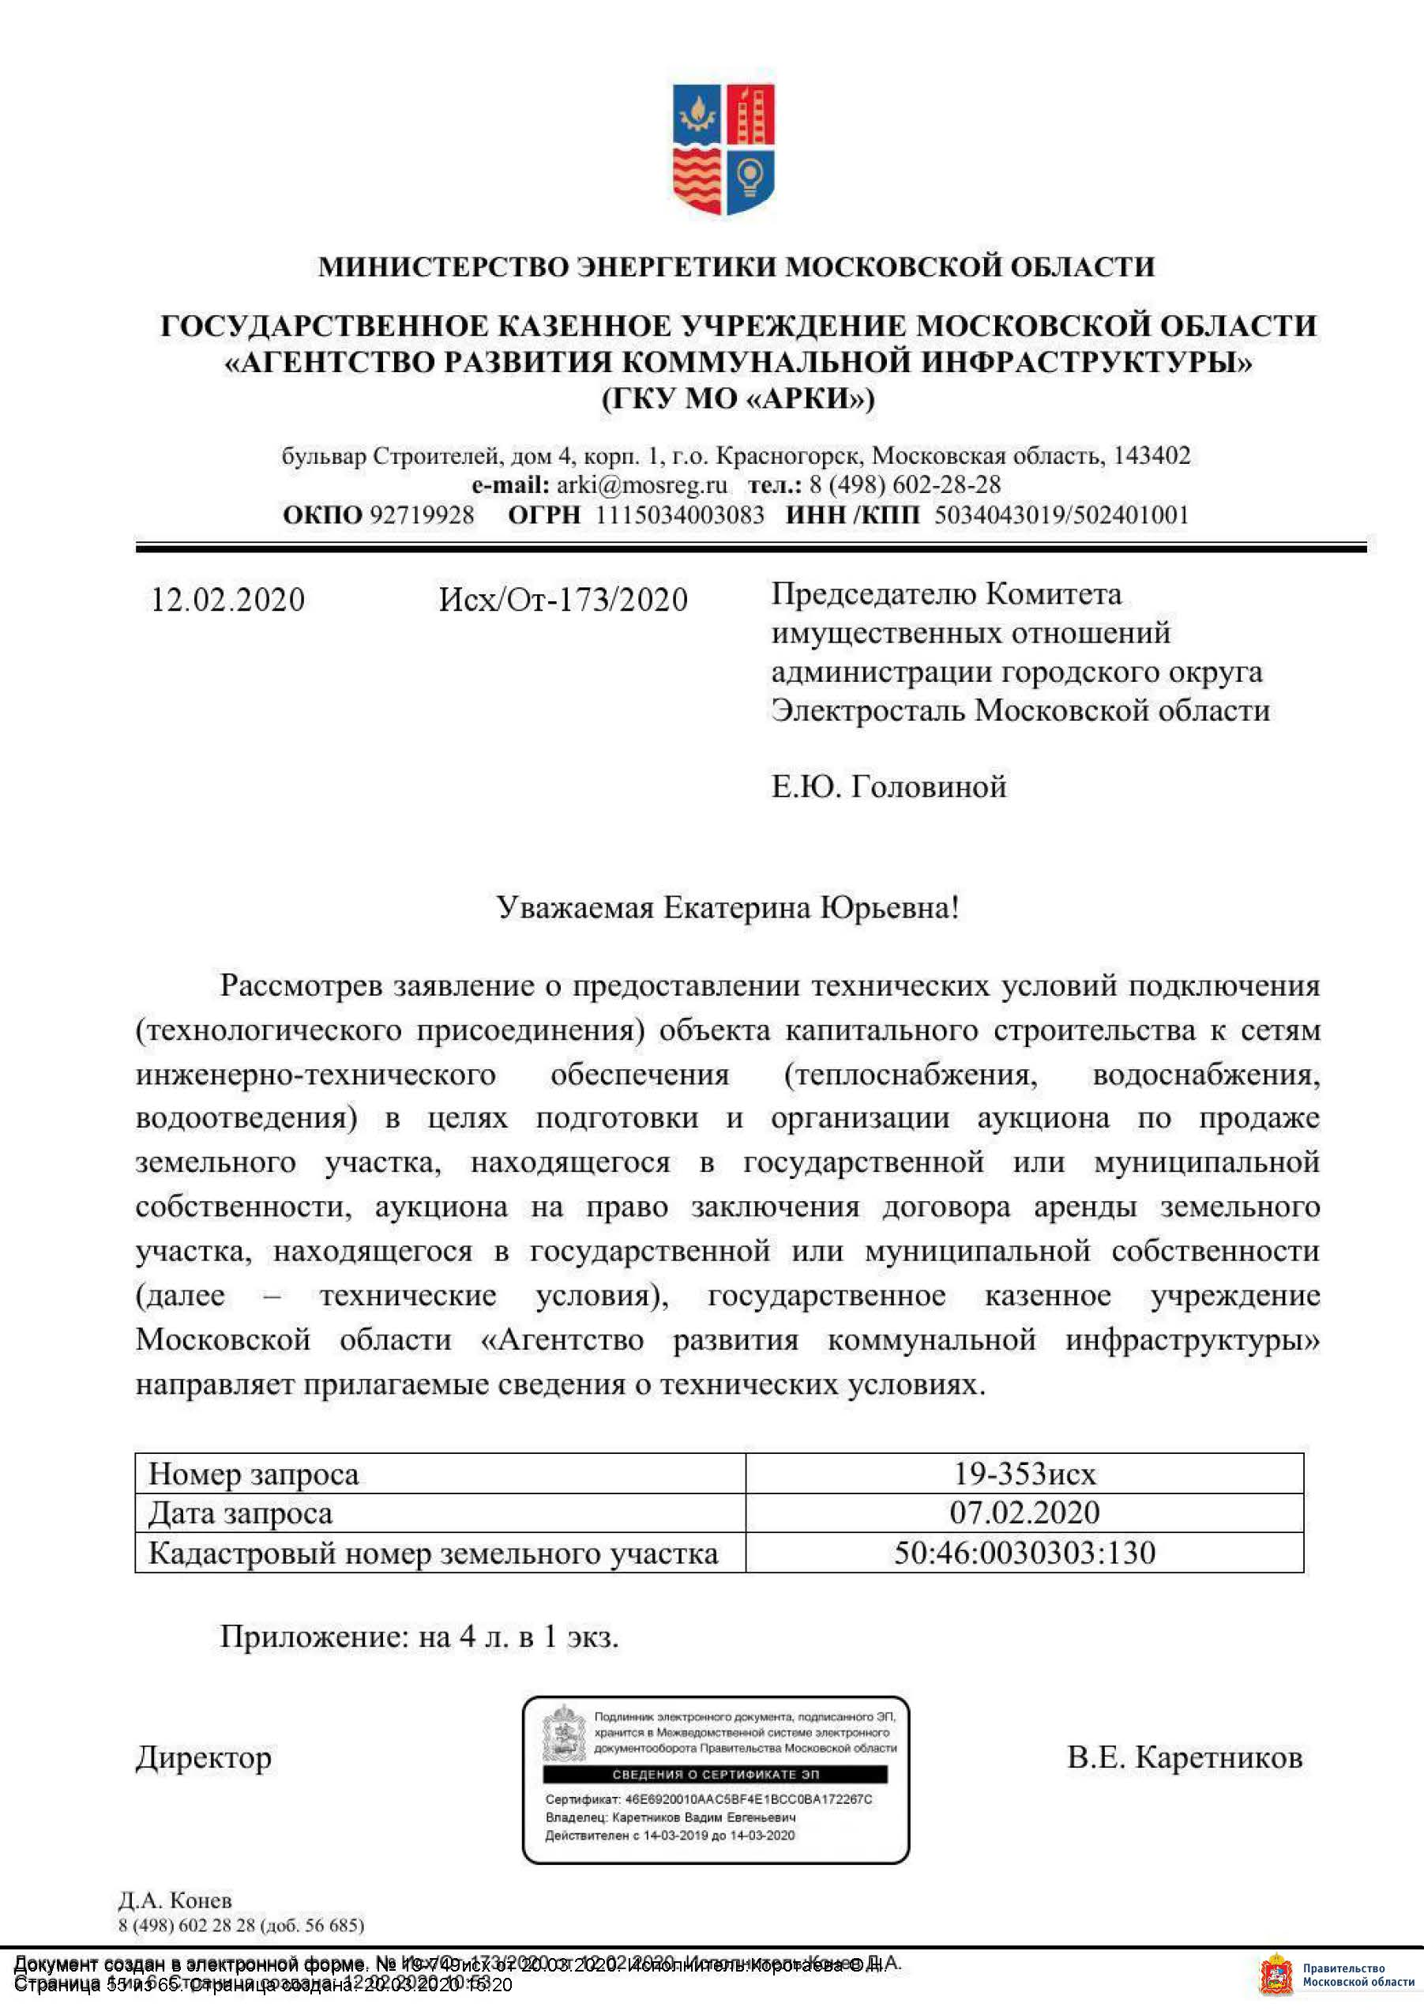
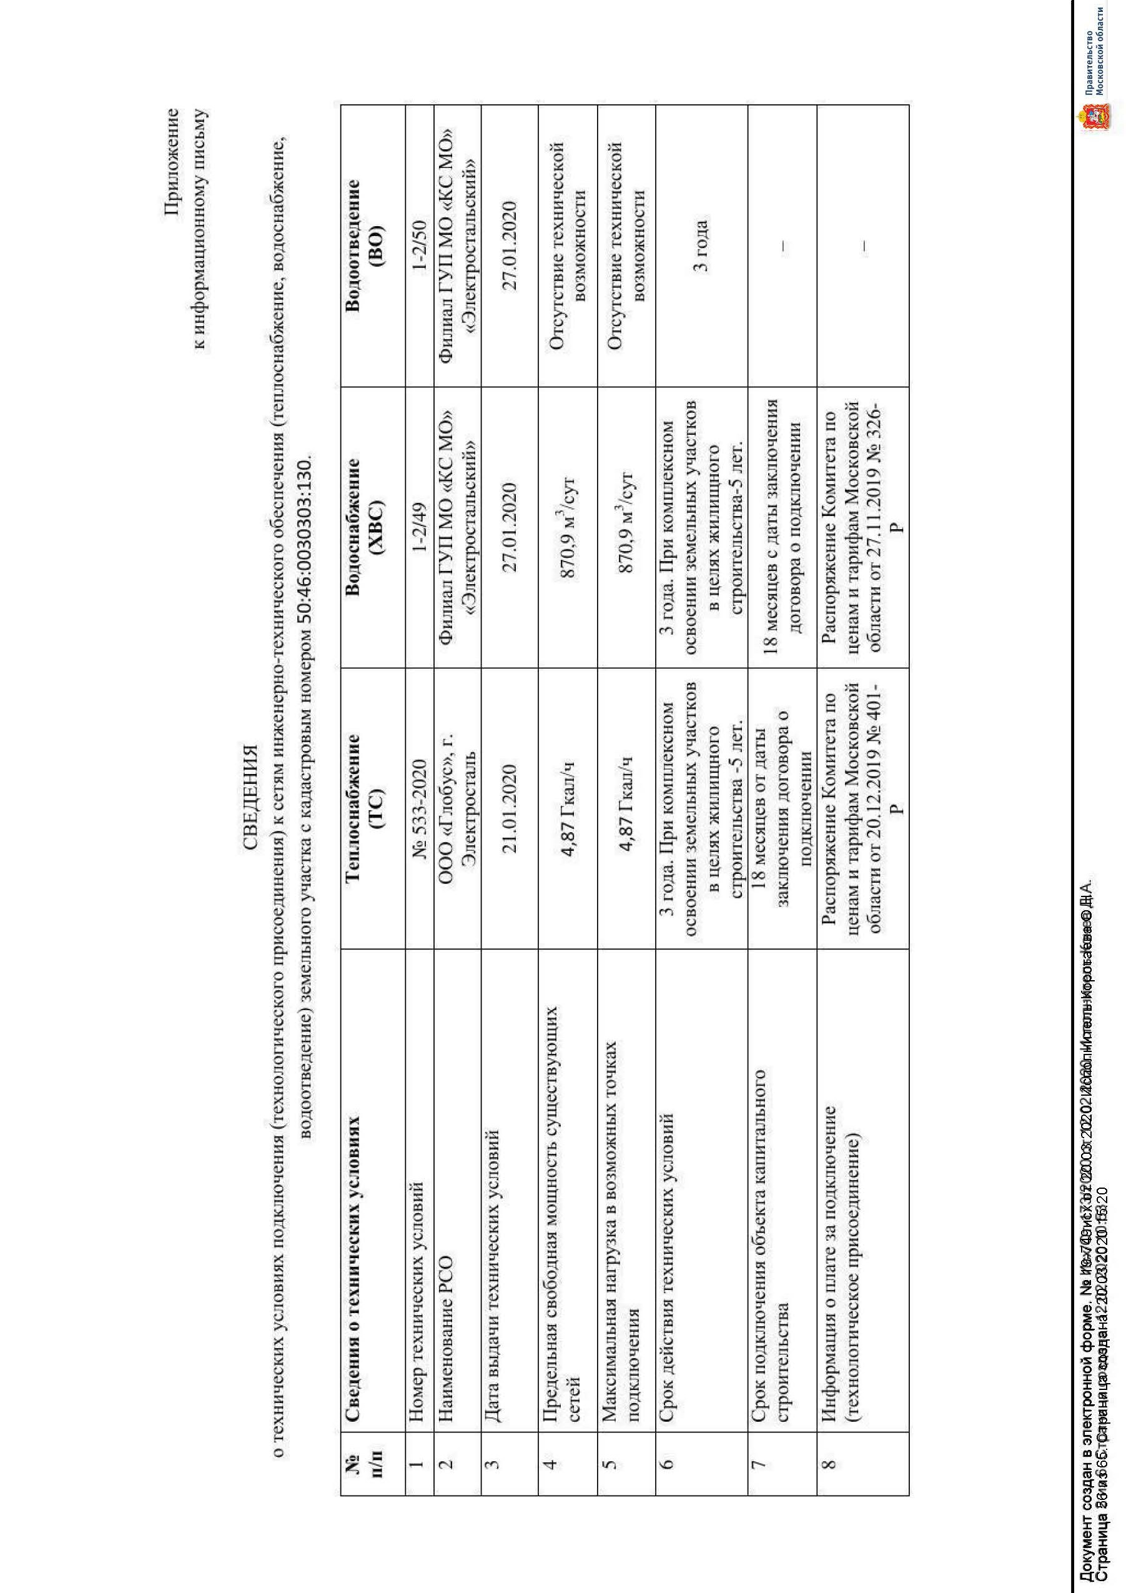
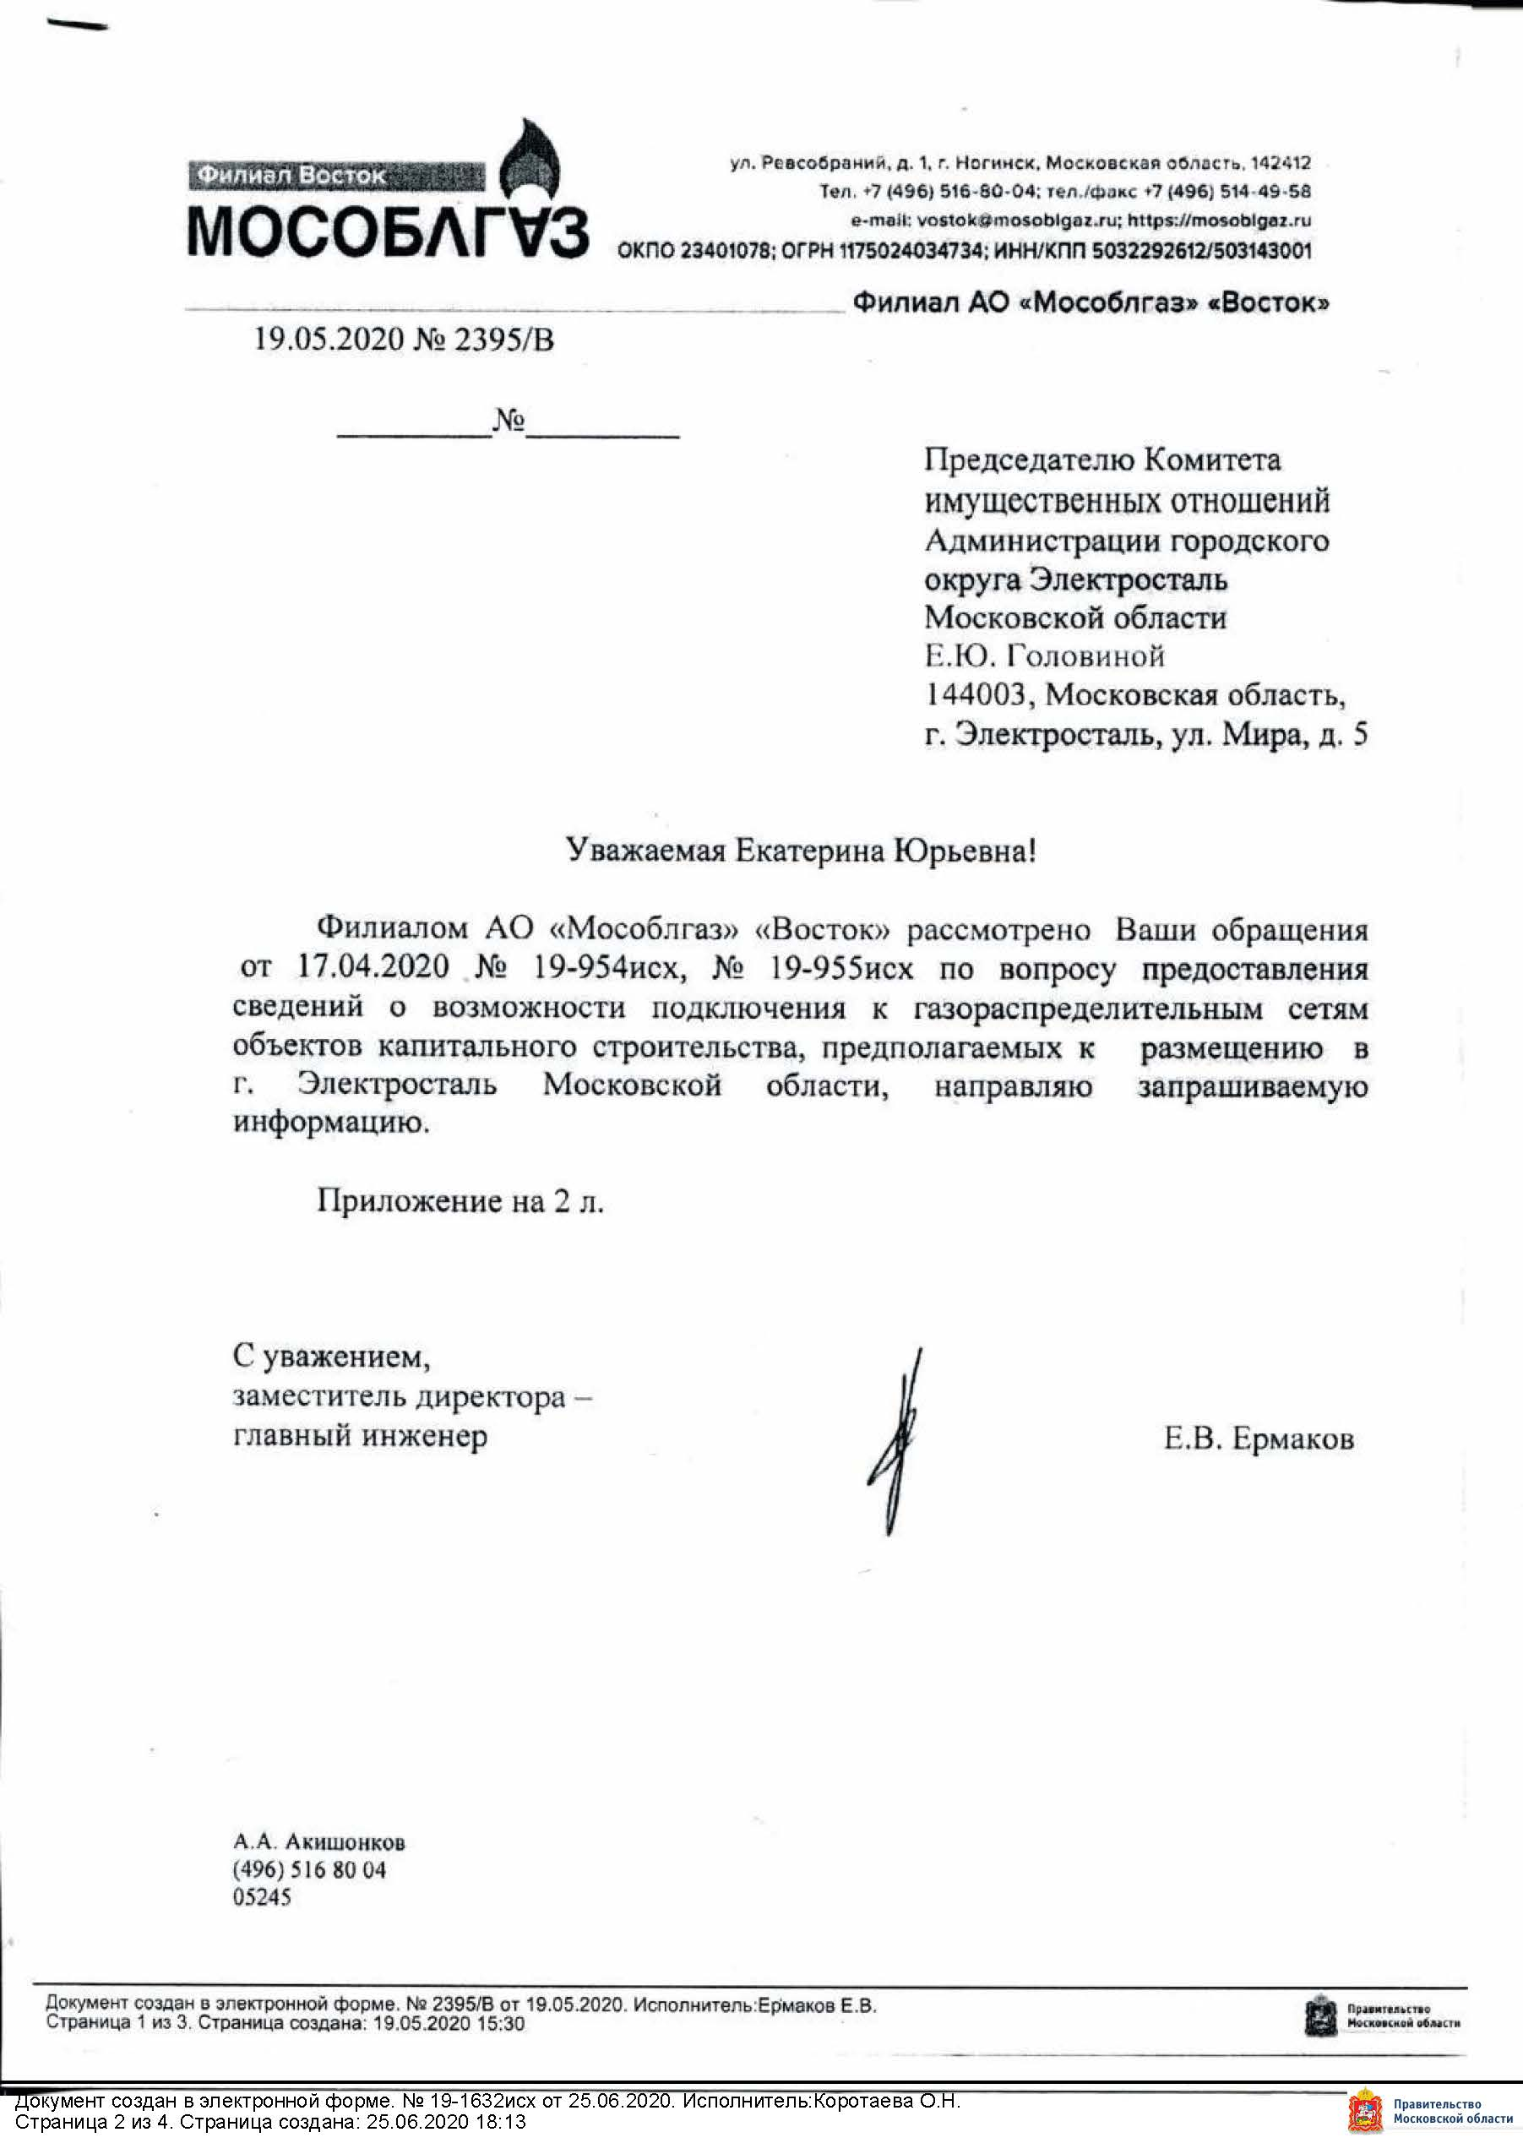
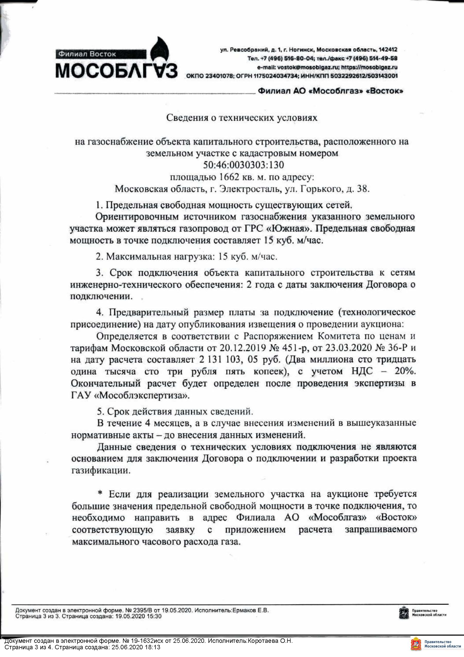
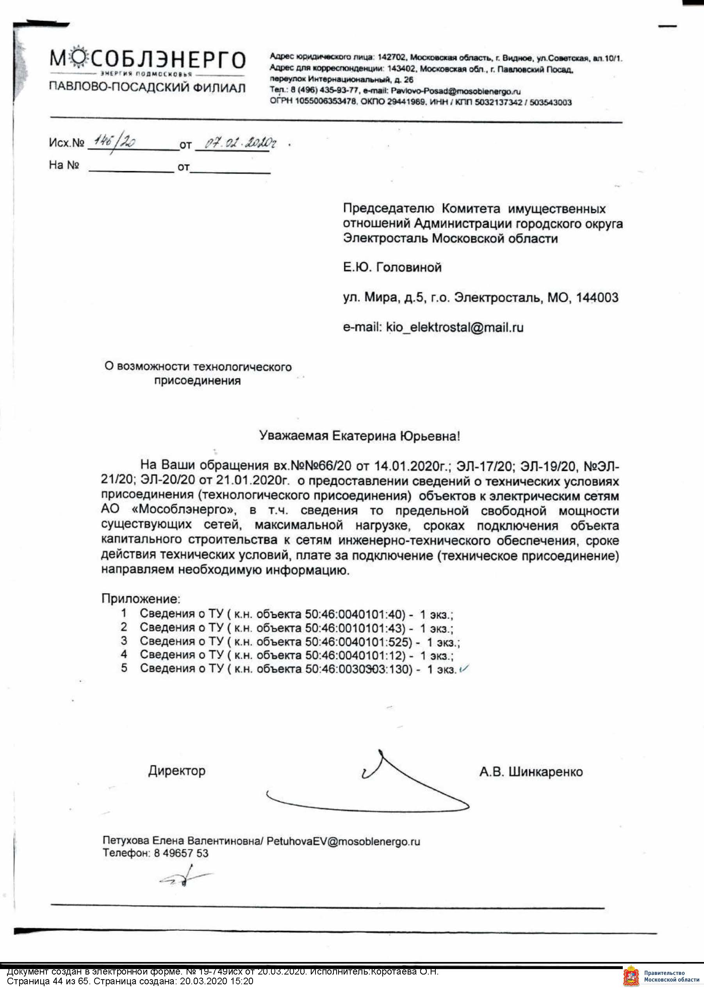
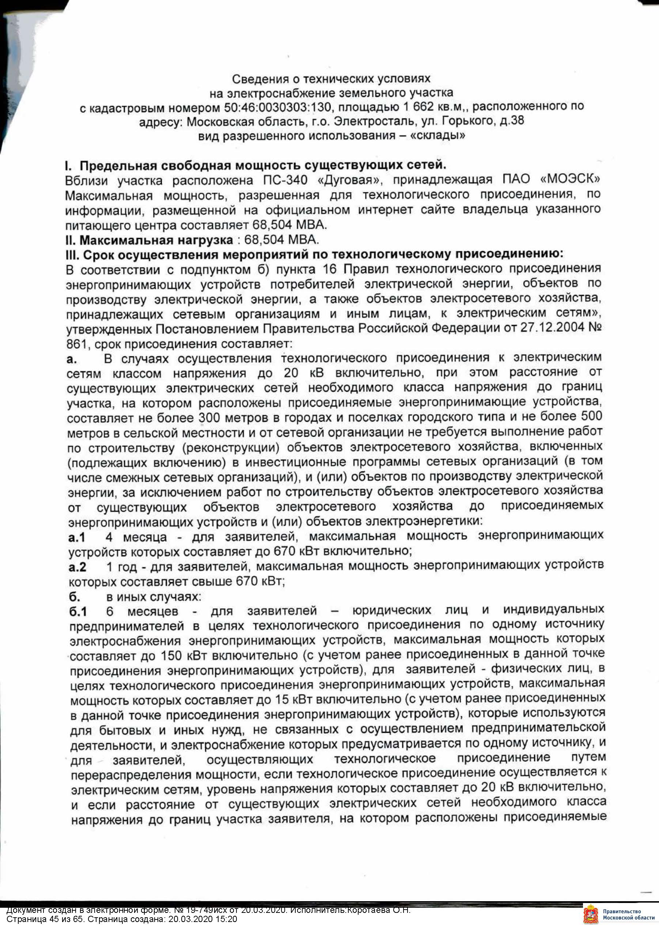
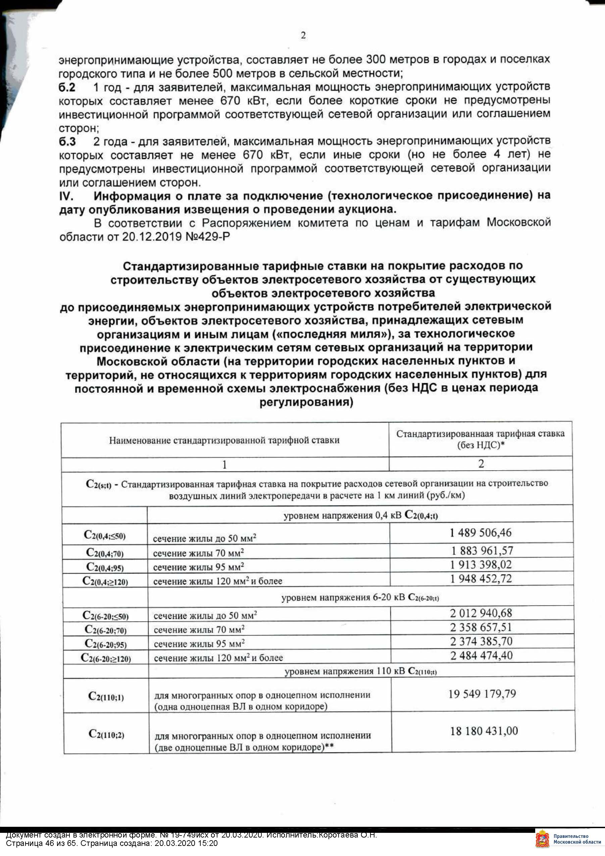
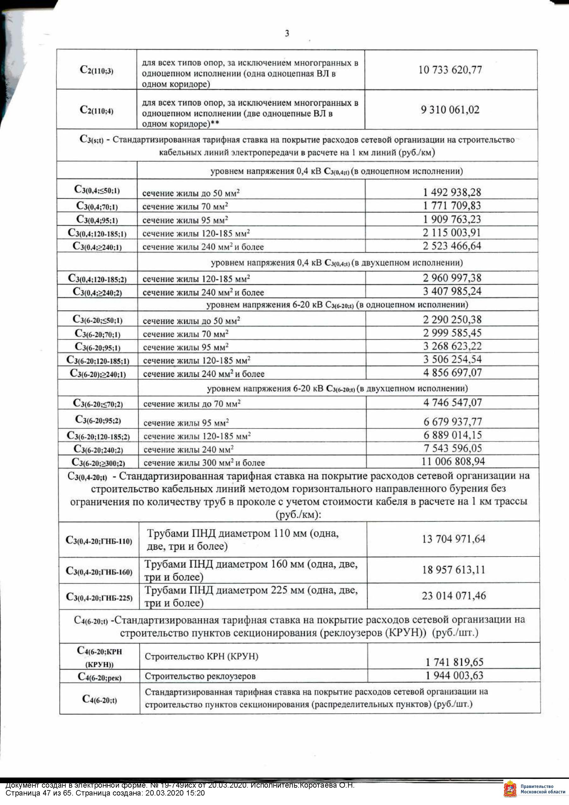
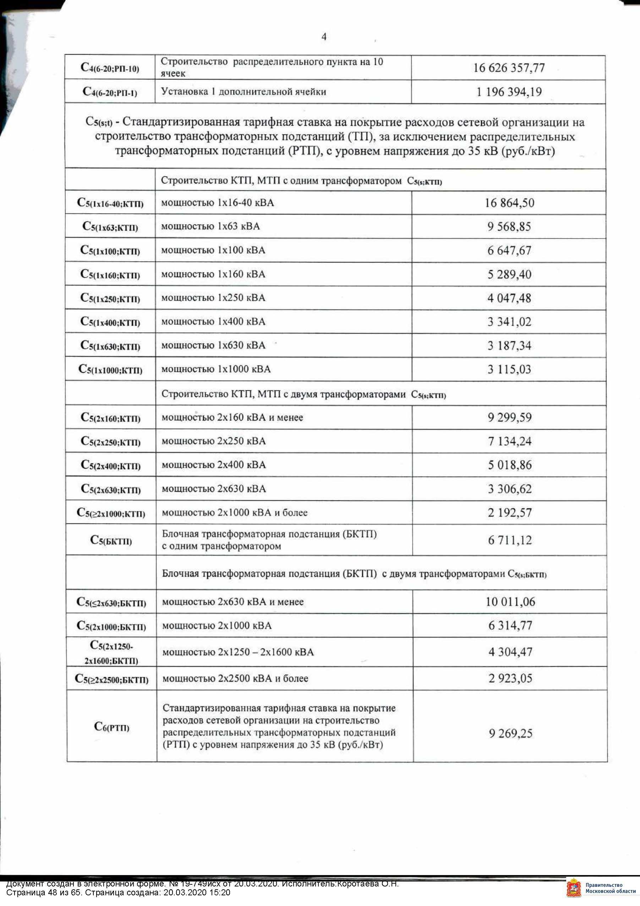
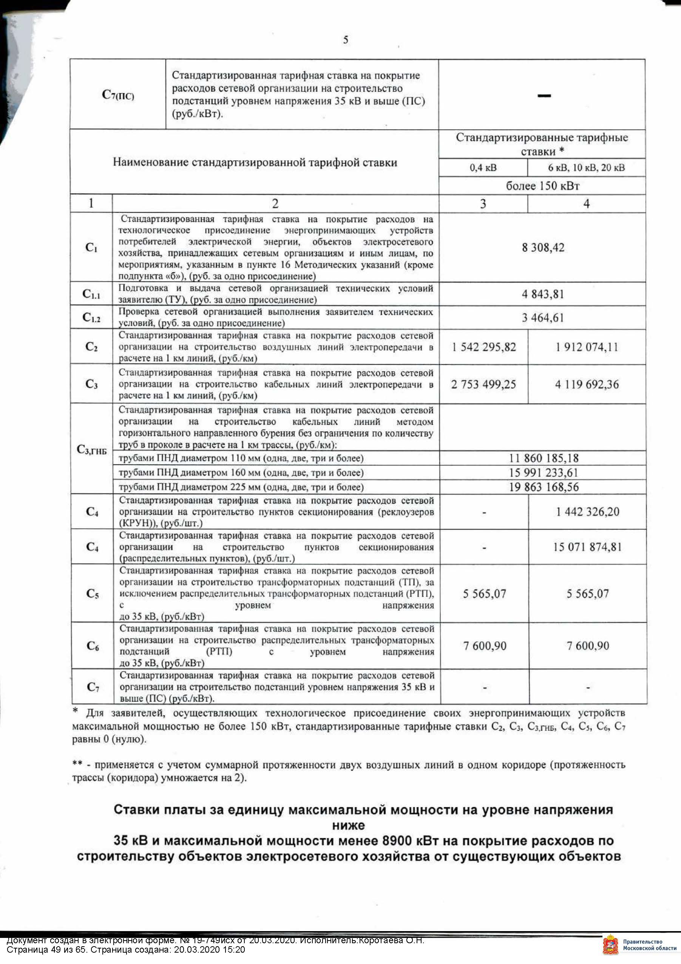
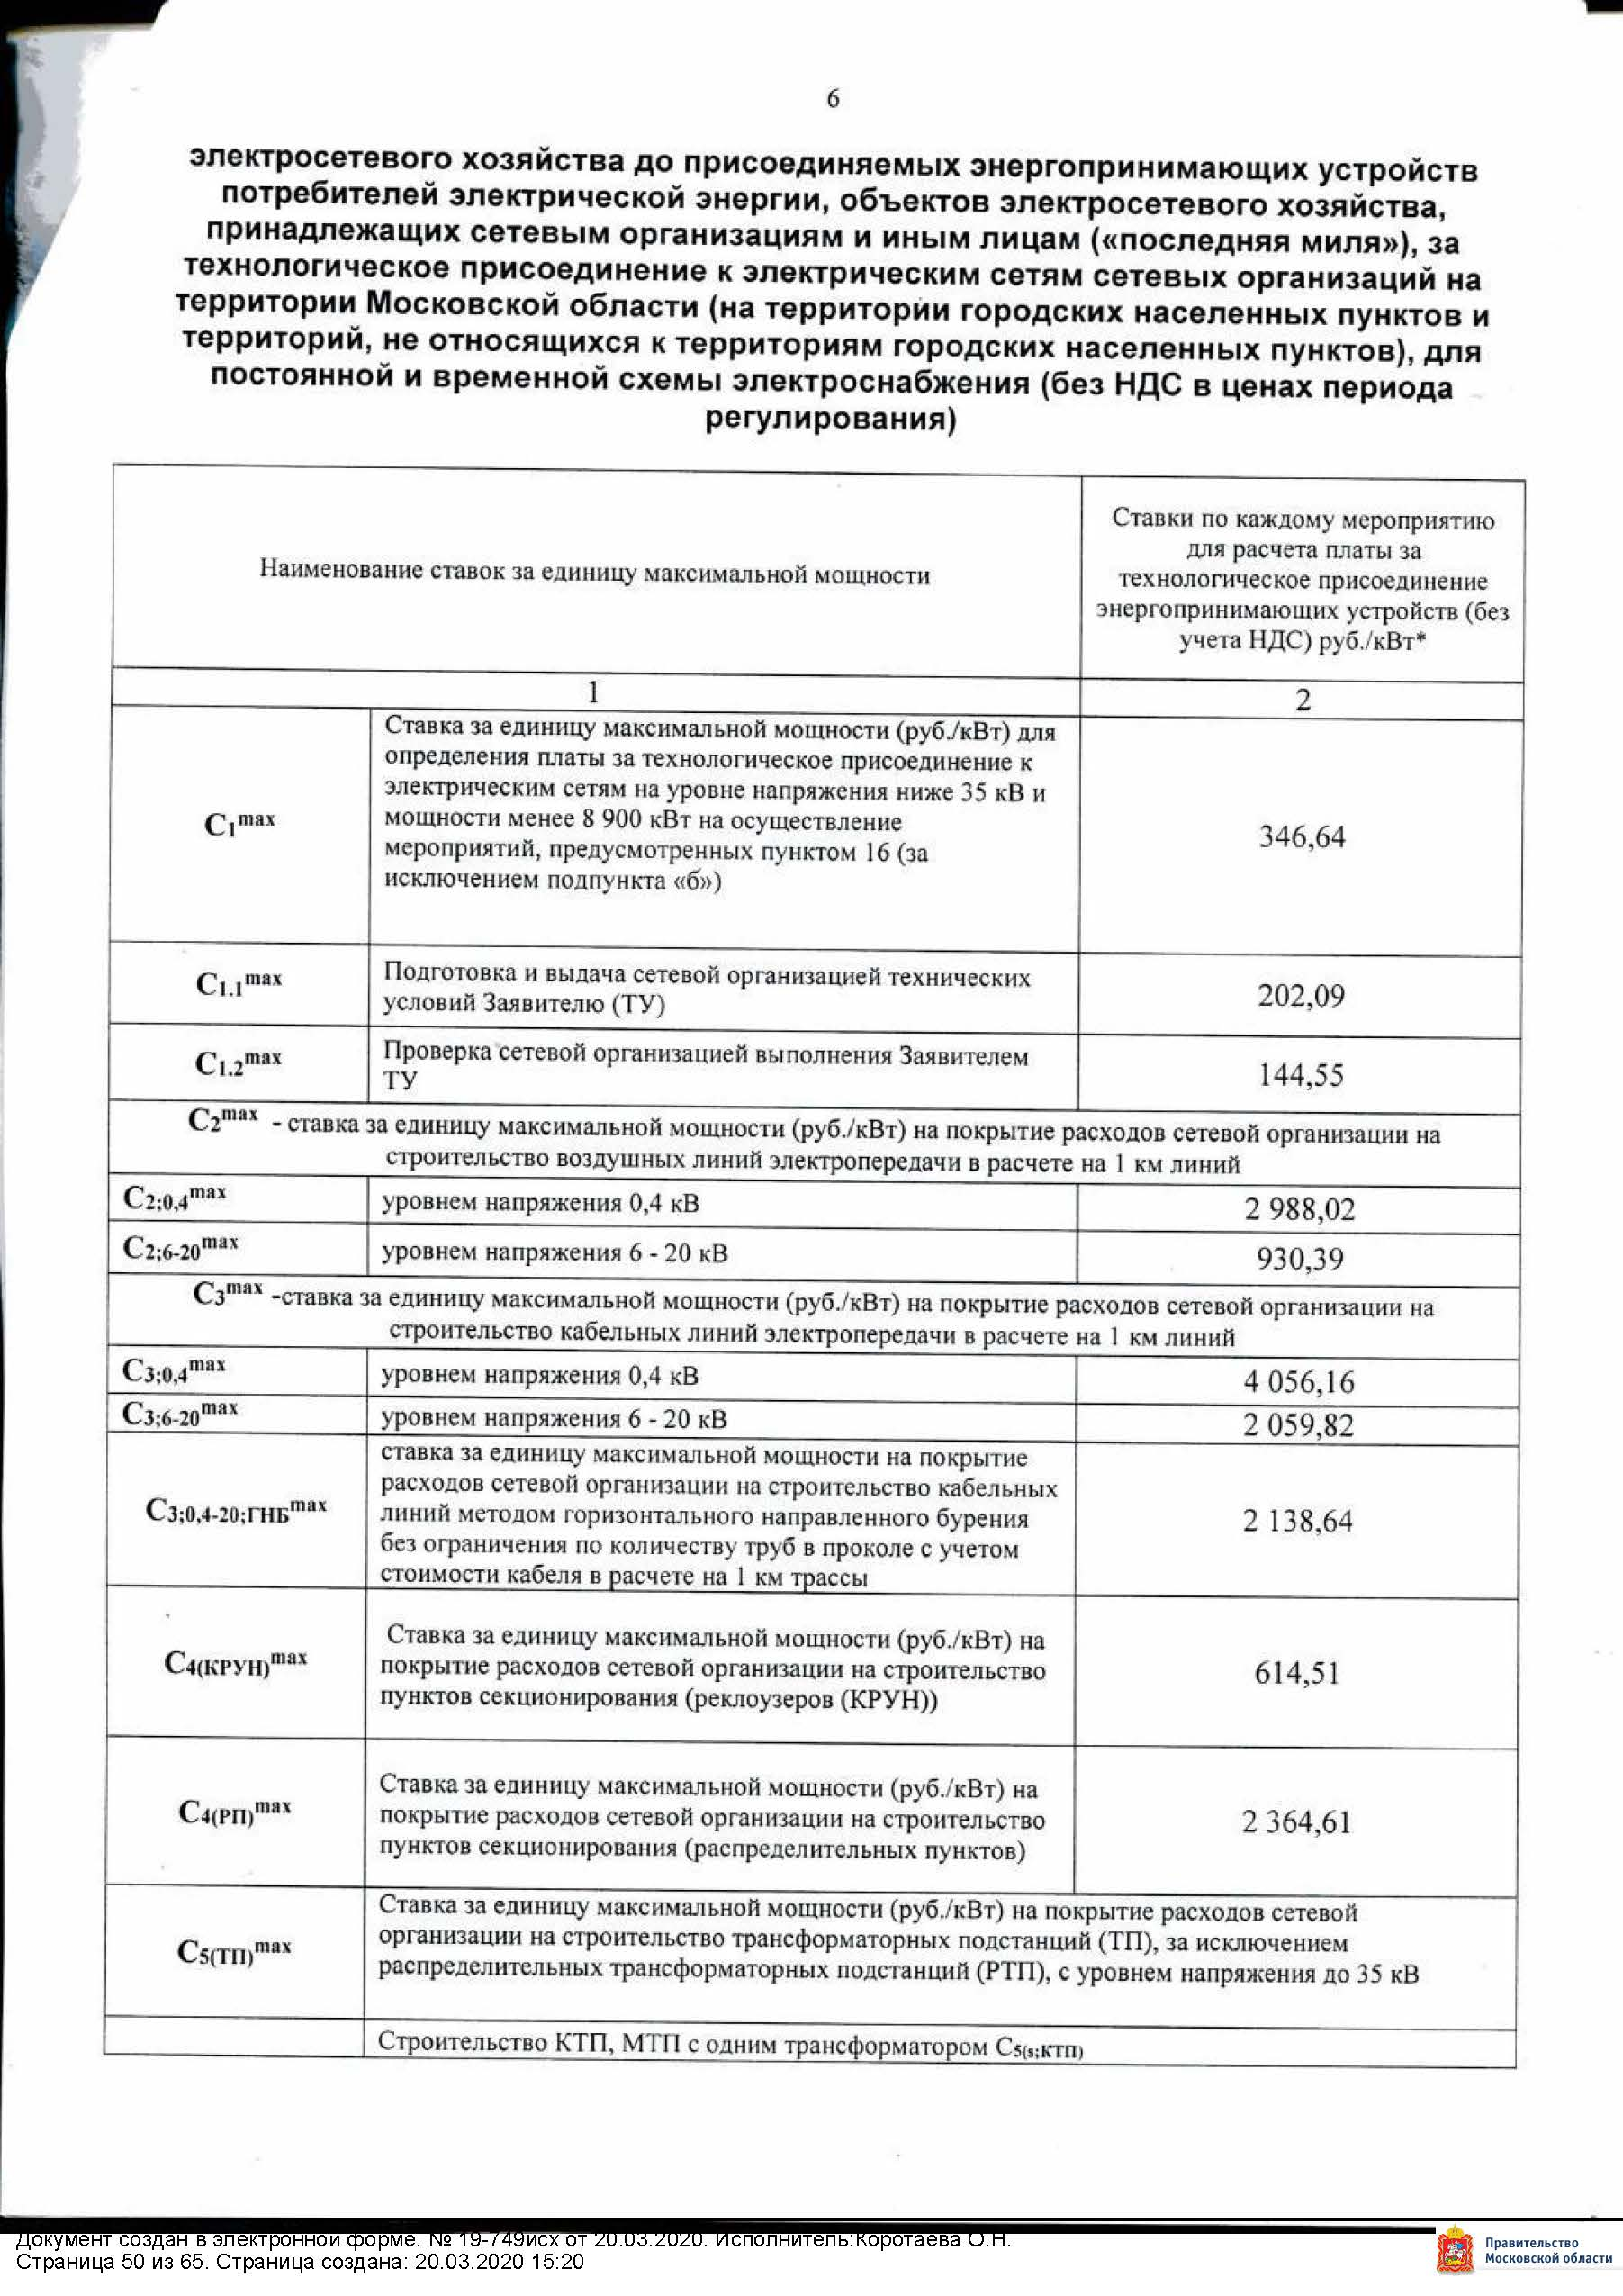
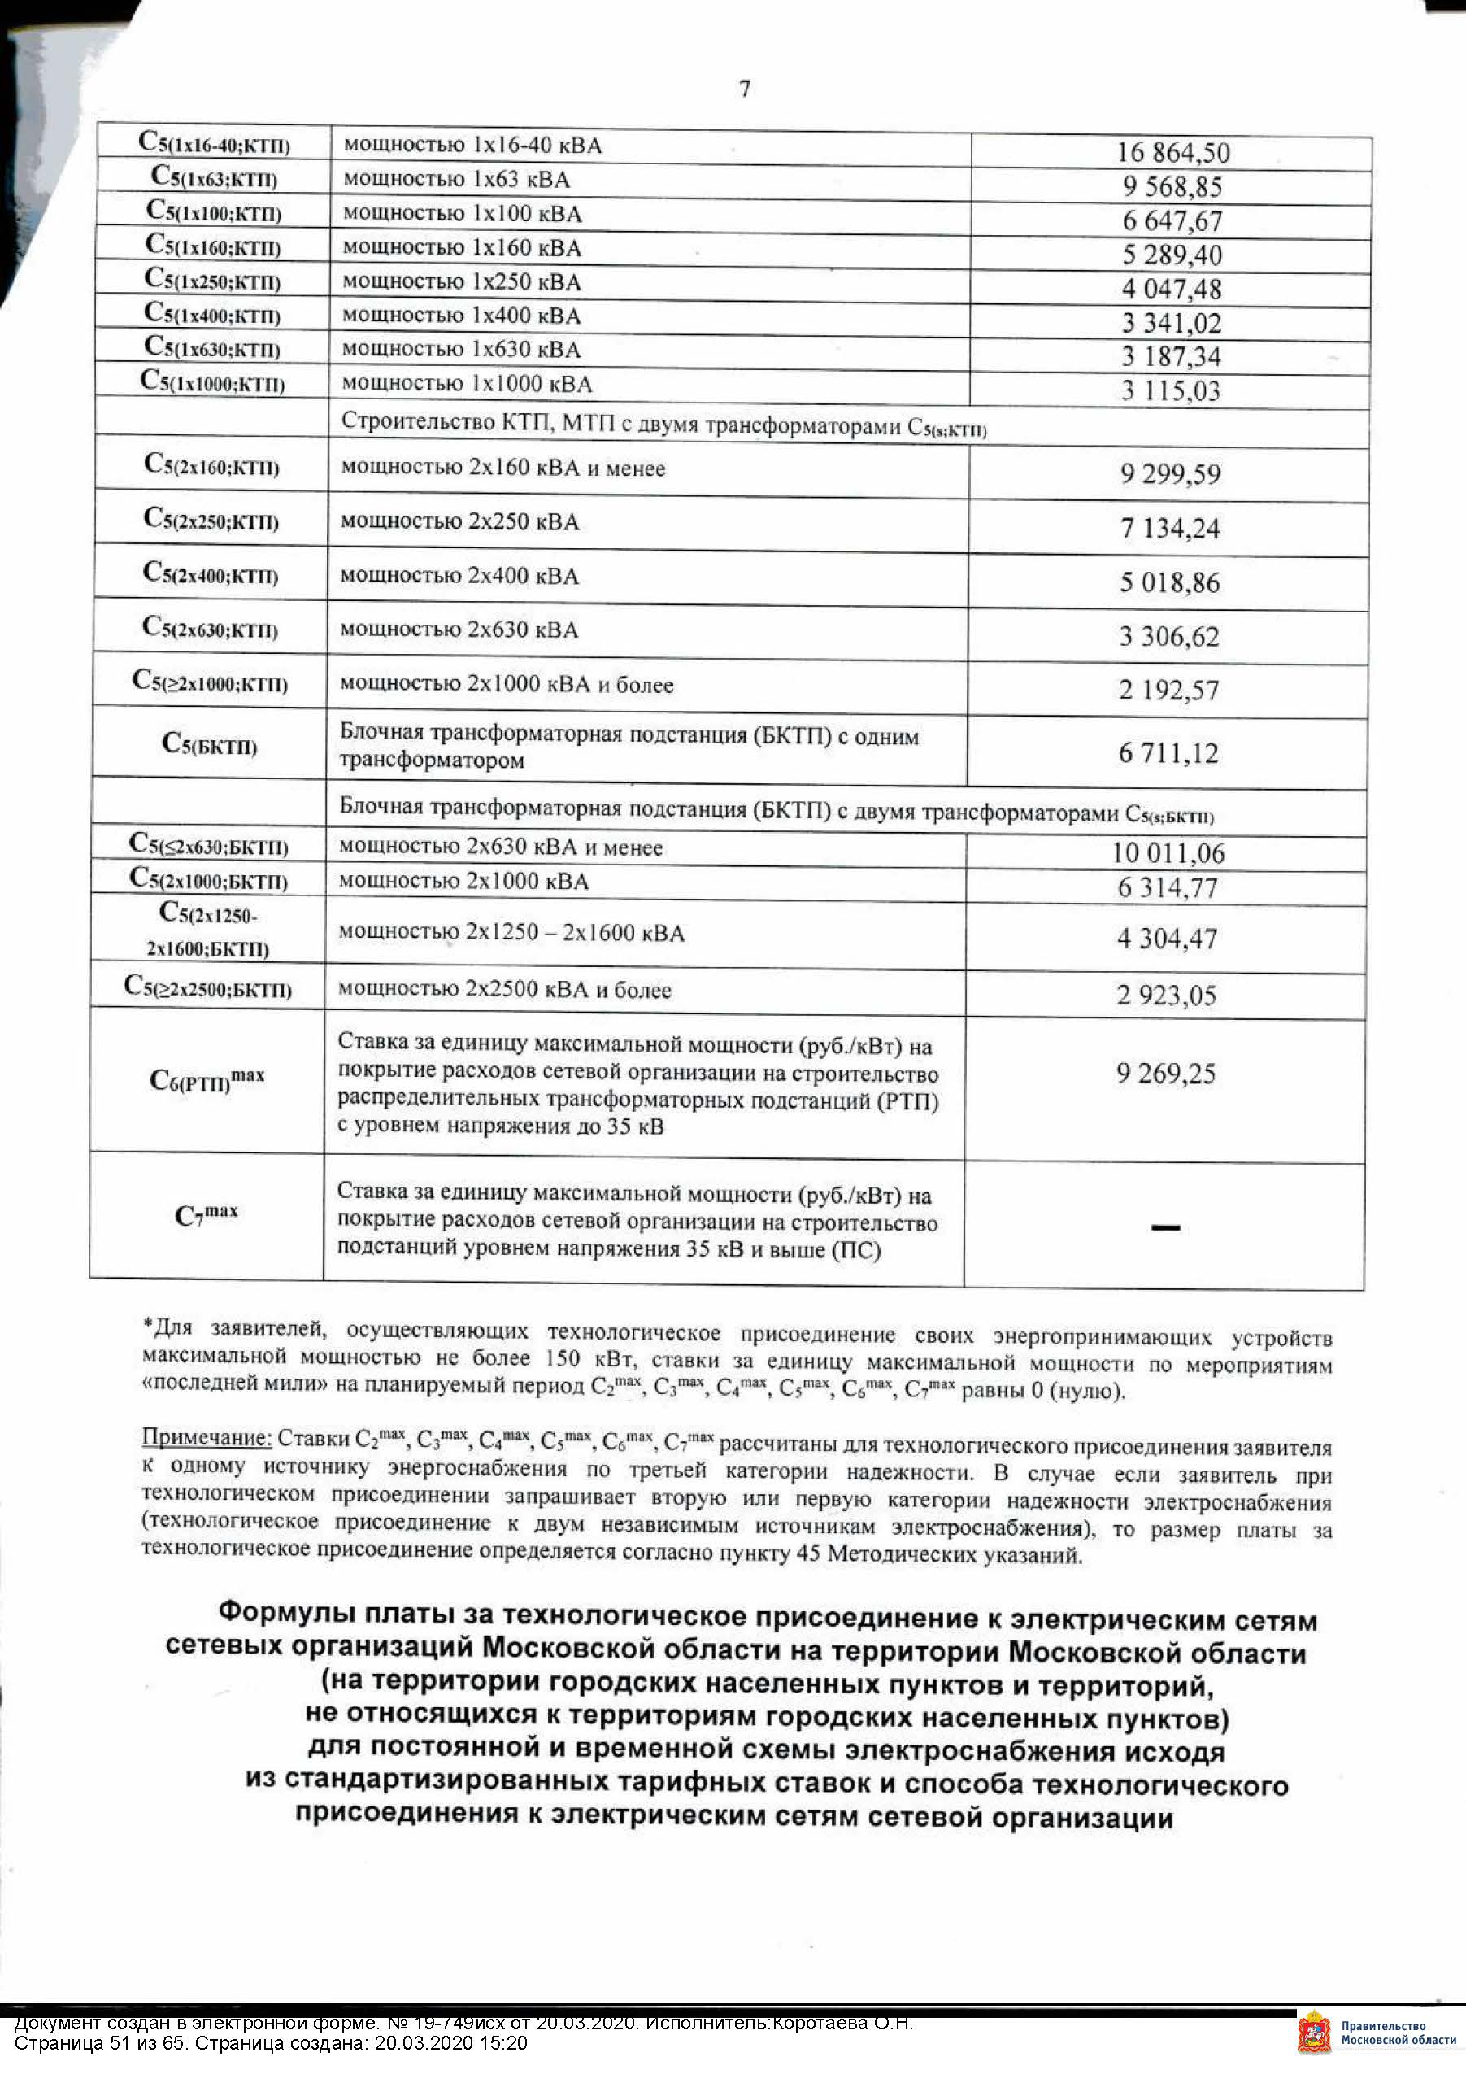
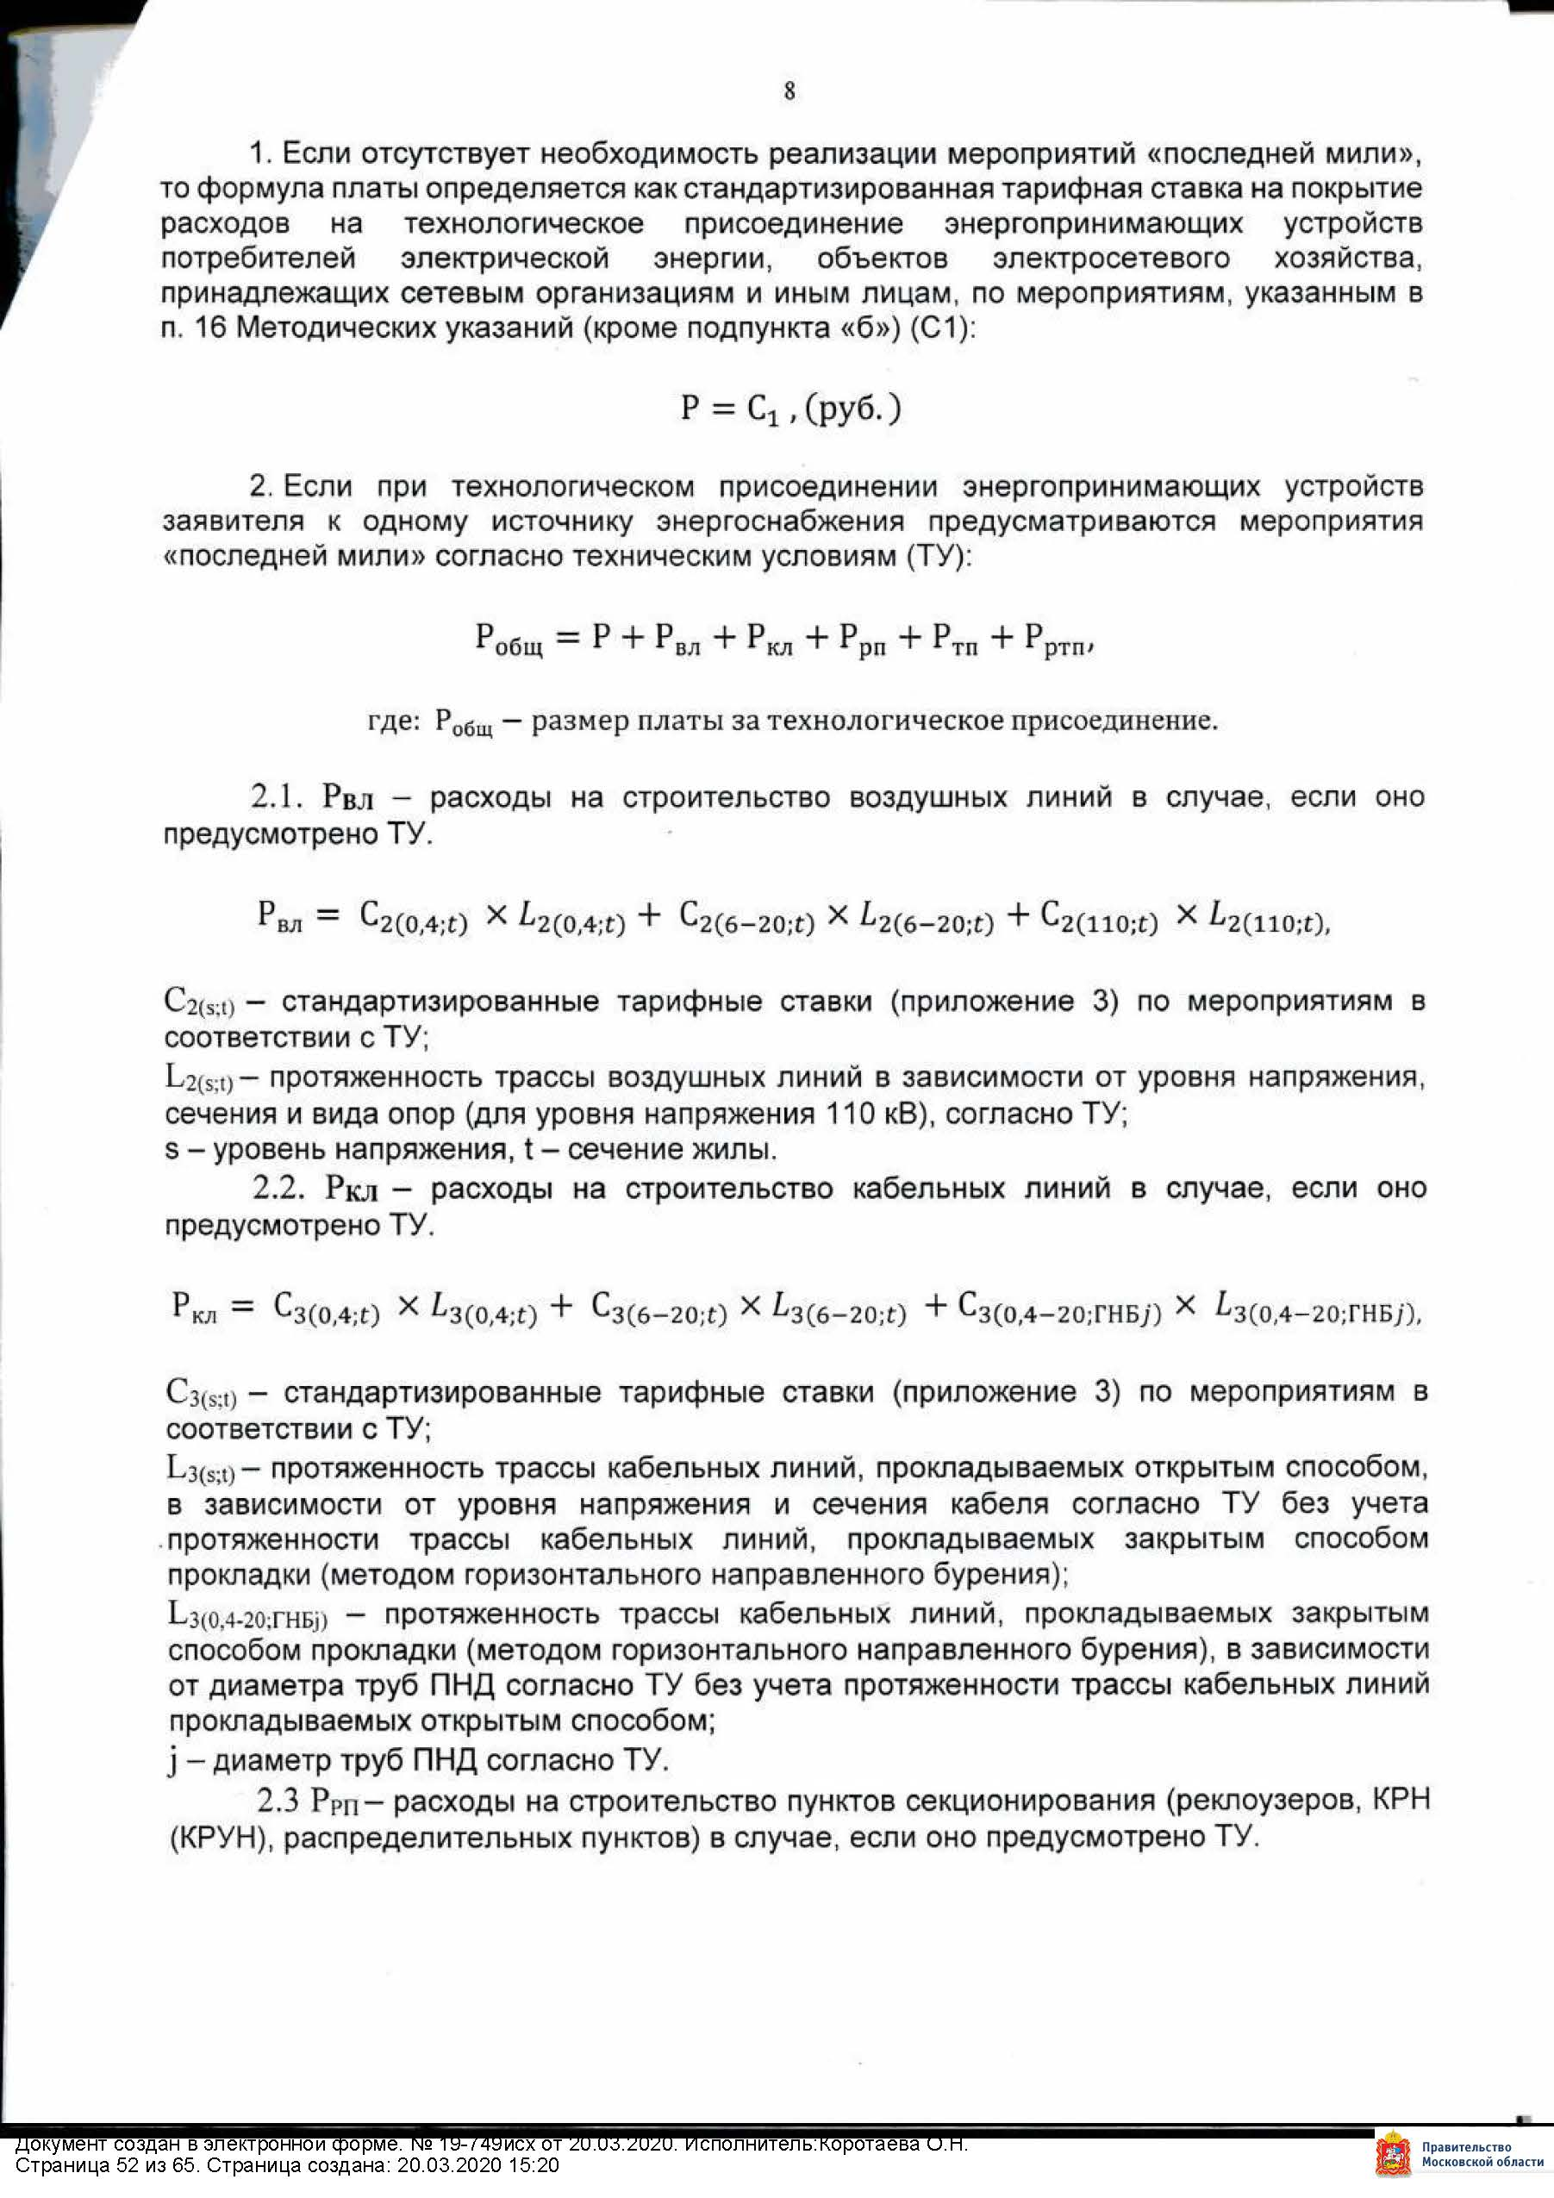
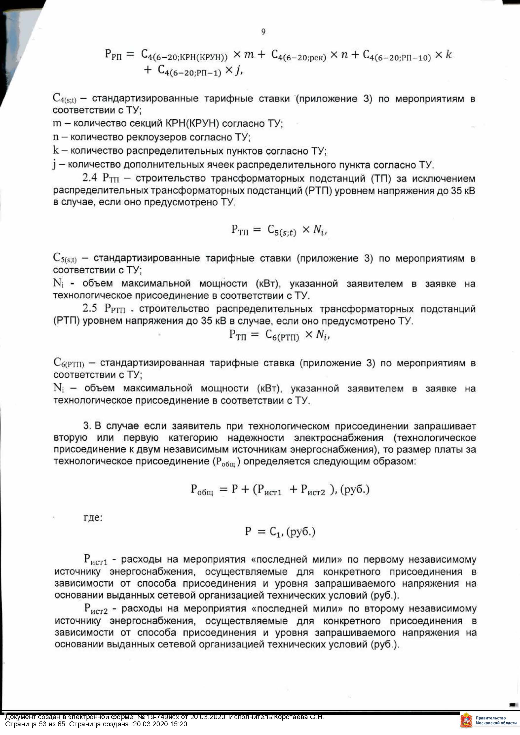
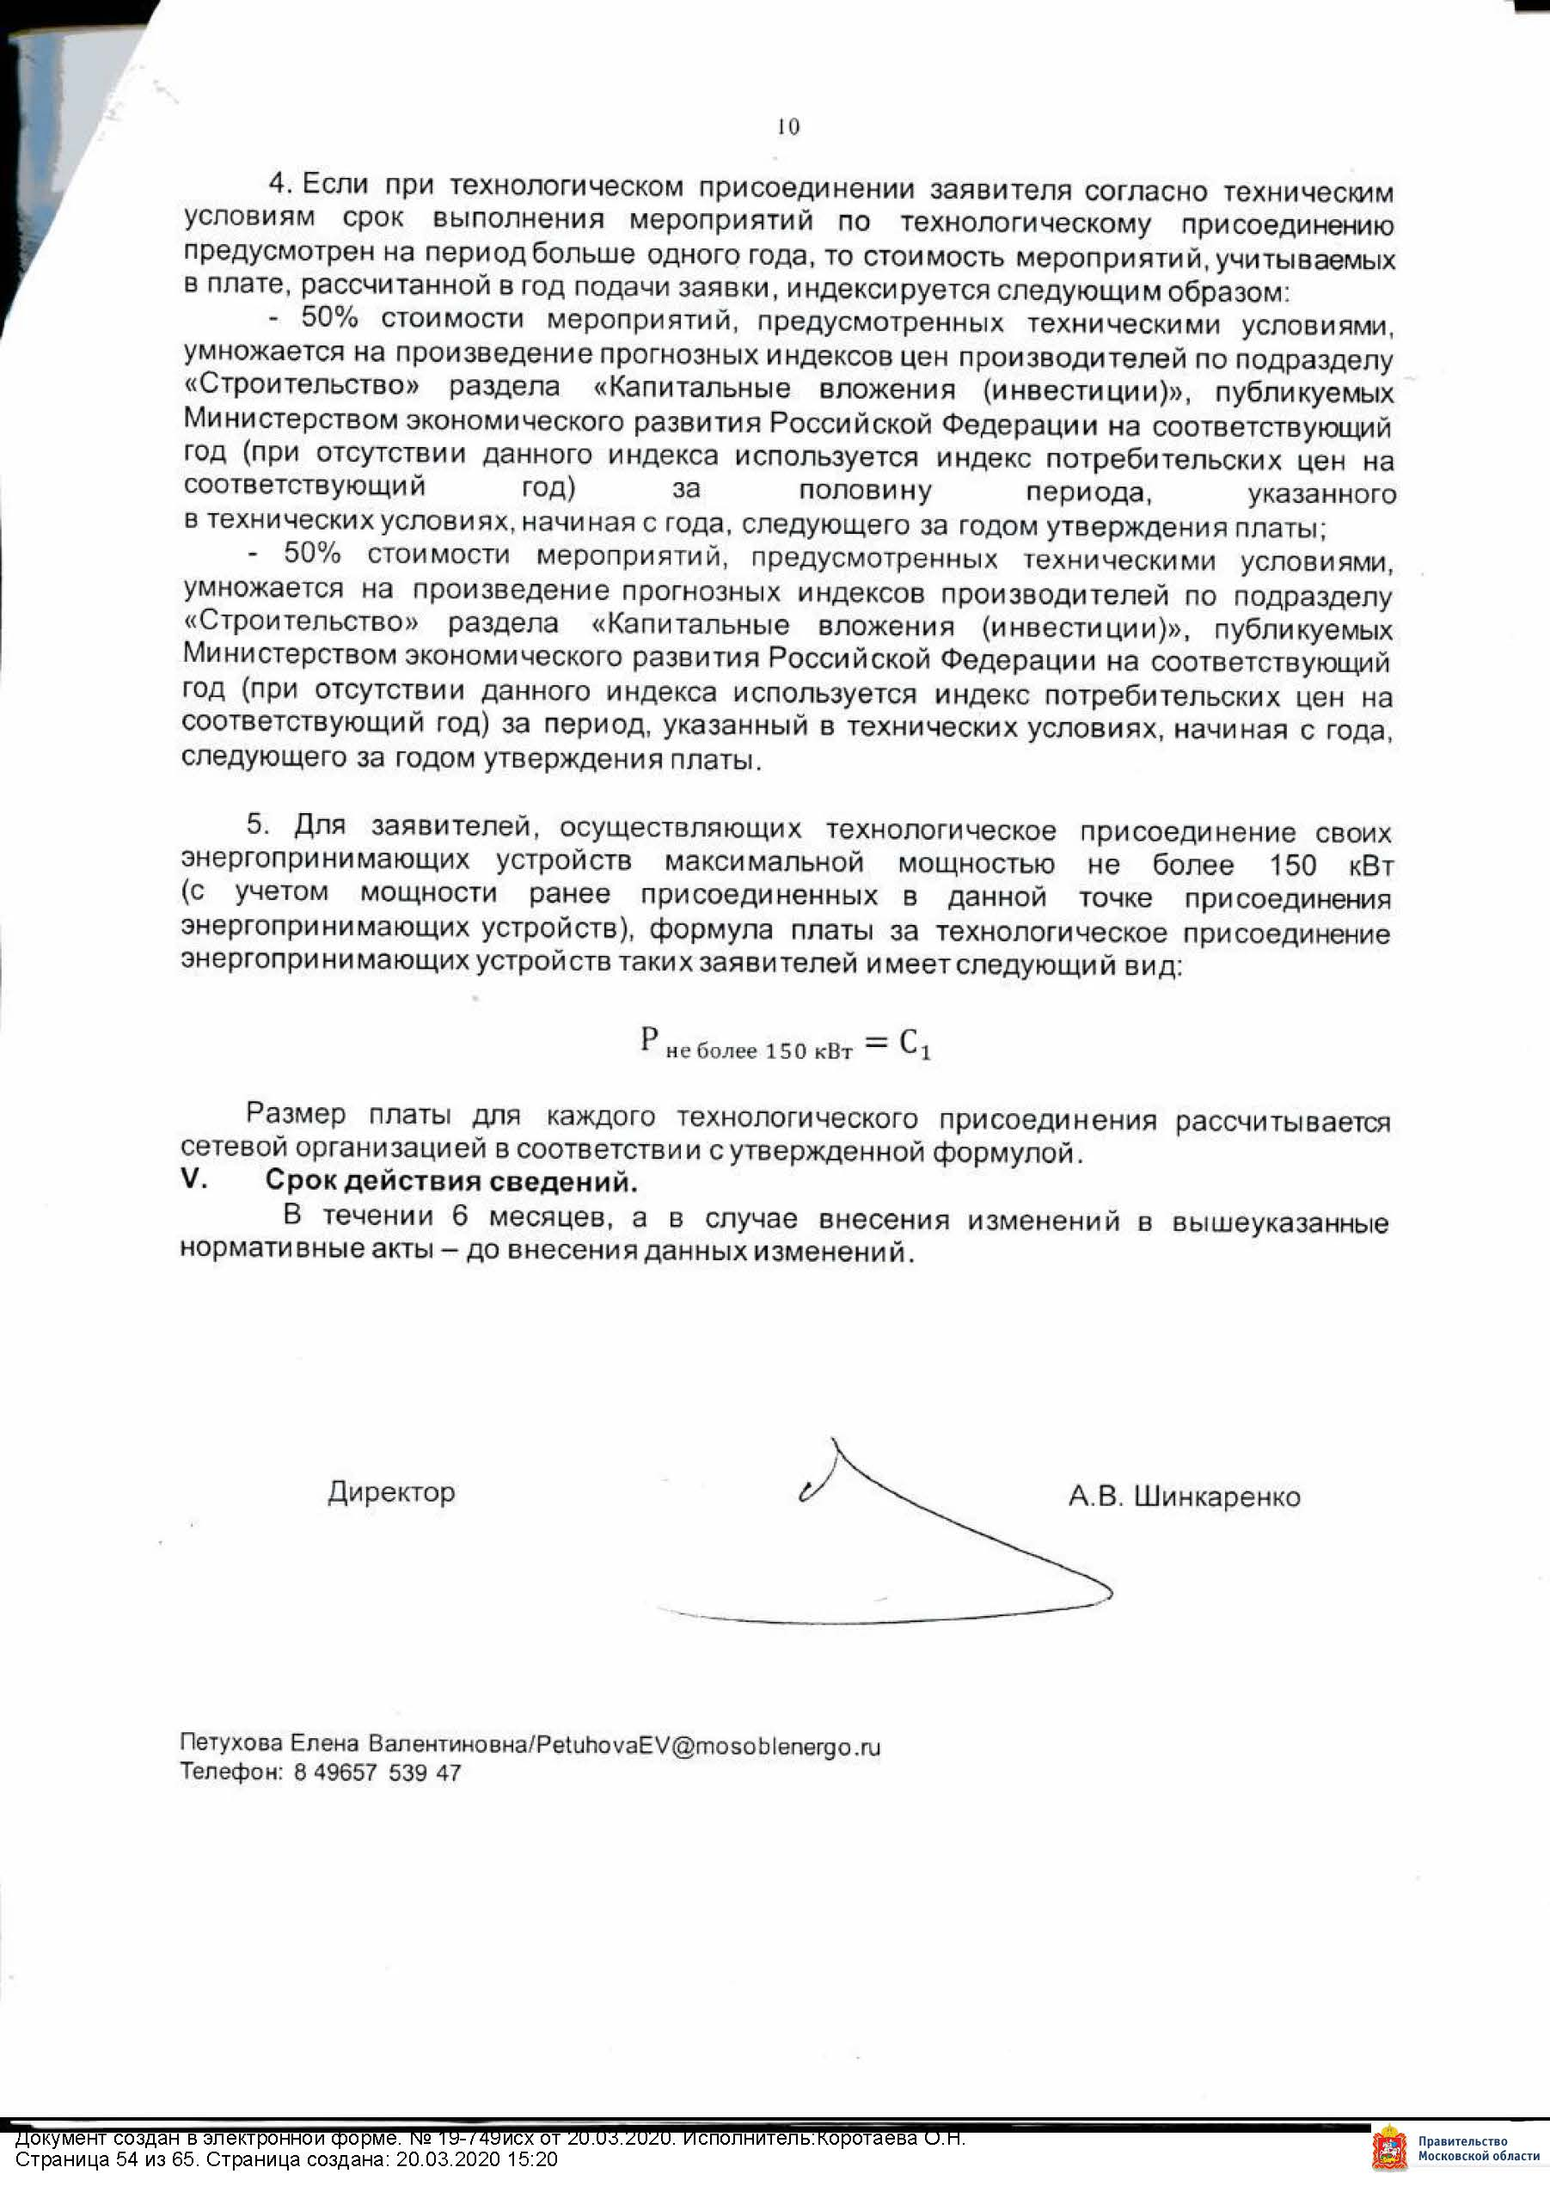».

ПРОШИТО И ПРОНУМЕРОВАНО

___________ листов

Исп. _____________

ЛИСТ СОГЛАСОВАНИЯ ИЗМЕНЕНИЙ
В ИЗВЕЩЕНИЕ О ПРОВЕДЕНИИ АУКЦИОНА В ЭЛЕКТРОННОЙ ФОРМЕ
№ АЗЭ-ЭС/20-645

Управление реализации
земельных прав ______________________ ___________________

Первый заместитель директора ______________________ ___________________

СОГЛАСОВАНИЕ ИЗМЕНЕНИЙ В ИЗВЕЩЕНИЕ О ПРОВЕДЕНИИ АУКЦИОНА
В ЭЛЕКТРОННОЙ ФОРМЕ

____________________________ _________________/_____________/

____________________________ _________________/_____________/

____________________________ _________________/_____________/

____________________________ _________________/_____________/

____________________________ _________________/_____________/

____________________________ _________________/_____________/

Исполнитель _________________________ _____________

